qwertyuiopåasdfghjklöäzxcvbnmqwertyuiopåasdfghjklöäzxcvbnmqwertyuiopåasdfghjklöäzxcvbnmqwertyuiopåasdfghjklöäzxcvbnmqwertyuiopåasdfghjklöäzxcvbnmqwertyuiopåasdfghjklöäzxcvbnmqwertyuiopåasdfghjklöäzxcvbnmqwertyuiopåasdfghjklöäzxcvbnmqwertyuiopåasdfghjklöäzxcvbnmqwertyuiopåasdfghjklöäzxcvbnmqwertyuiopåasdfghjklöäzxcvbnmqwertyuiopåasdfghjklöäzxcvbnmqwertyuiopåasdfghjklöäzxcvbnmqwertyuiopåasdfghjklöäzxcvbnmqwertyuiopåasdfghjklöäzxcvbnmqwertyuiopåasdfghjklöäzxcvbnmqwertyuiopåasdfghjklöäzxcvbnmqwertyuiopåasdfghjklöäzxcvbnmrtyuiopåasdfghjklöäzxcvbnmqwertyuiopåasdfghjklöäzxcvbnmqwertyuiopåasdfghjklöäzxcvbnmqwertyuiopåasdfghjklöäzxcvbnmqwertyuiopåasdfghjklöäzxcvbnmqwertyuiopåasdfghjklöäzxcvbnmqwertyuiopåasdfghjklöäzxcvbnmqwertyuiopåasdfghjklöäzxcvbnmqwertyuiopåasdfghjklöäzxcvbnmqwertyuiopåasdfghjklöäzxcvbnmqwertyuiopåasdfghjklöäzxcvbnmqwertyuiopåasdfghjklöäzxcvbnmqwertyuiopåasdfghjklöäzxcvbnmrtyuiopåasdfghjklöäzxcvbnmqwertyuiopåasdfghjklöäzxcvbnmqwertyuiopåasdfghjklöäzxcvbnmqwertyuiopåasdfghjklöäzxcvbnmqwertyuiopåasdfghjklöäzxcvbnmqwertyuiopåasdfghjklöäzxcvbnmqwertyuiopåasdfghjklöäzxcvbnmqwertyuiopåasdfghjklöäzxcvbnmqwertyuiopåasdfghjklöäzxcvbnmqwertyuiopåasdfghjklöäzxcvbnmqwertyuiopåasdfghjklöäzxcvbnmqwertyuiopåasdfghjklöäzxcvbnmqwertyuiopåasdfghjklöäzxcvbnmrtyuiopåasdfghjklöäzxcvbnmqwertyuiopåasdfghjklöäzxcvbnmqwertyuiopåasdfghjklöäzxcvbnmqwertyuiopåasdfghjklöäzxcvbnmqwertyuiopåasdfghjklöäzxcvbnmqwertyuiopåasdfghjklöäzxcvbnmqwertyuiopåasdfghjklöäzxcvbnmqwertyuiopåasdfghjklöäzxcvbnmqwertyuiopåasdfghjklöäzxcvbnmqwertyuiopåasdfghjklöäzxcvbnmqwertyuiopåasdfghjklöäzxcvbnmqwertyuiopåasdfghjklöäzxcvbnmqwertyuiopåasdfghjklöäzxcvbnmrtyuiopåasdfghjklöäzxcvbnmqwertyuiopåasdfghjklöäzxcvbnmqwertyuiopåasdfghjklöäzxcvbnmqwertyuiopåasdfghjklöäzxcvbnmqwertyuiopåasdfghjklöäzxcvbnmqwertyuiopåasdfghjklöäzxcvbnmqwertyuiopåasdfghjklöäzxcvbnmqwertyuiopåasdfghjklöäzxcvbnmqwertyuiopåasdfghjklöäzxcvbnmqwertyuiopåasdfghjklöäzxcvbnmqwertyuiopåasdfghjklöäzxcvbnmqwertyuiopåasdfghjklöäzxcvbnmqwertyuiopåasdfghjklöäzxcvbnmrtyuiopåasdfghjklöäzxcvbnmqwertyuiopåasdfghjklöäzxcvbnmqwertyuiopåasdfghjklöäzxcvbnmqwertyuiopåasdfghjklöäzxcvbnmqwertyuiopåasdfghjklöäzxcvbnmqwertyuiopåasdfghjklöäzxcvbnmqwertyuiopåasdfghjklöäzxcvbnmqwertyuiopåasdfghjklöäzxcvbnmqwertyuiopåasdfghjklöäzxcvbnmqwertyuiopåasdfghjklöäzxcvbnmqwertyuiopåasdfghjklöäzxcvbnmqwertyuiopåasdfghjklöäzxcvbnmqwertyuiopåasdfghjklöäzxcvbnmrtyuiopåasdfghjklöäzxcvbnmqwertyuiopåasdfghjklöäzxcvbnmqwertyuiopåasdfghjklöäzxcvbnmqwertyuiopåasdfghjklöäzxcvbnmqwertyuiopåasdfghjklöäzxcvbnmqwertyuiopåasdfghjklöäzxcvbnmqwertyuiopåasdfghjklöäzxcvbnmqwertyuiopåasdfghjklöäzxcvbnmqwertyuiopåasdfghjklöäzxcvbnmqwertyuiopåasdfghjklöäzxcvbnmqwertyuiopåasdfghjklöäzxcvbnmqwertyuiopåasdfghjklöäzxcvbnmqwertyuiopåasdfghjklöäzxcvbnmrtyuiopåasdfghjklöäzxcvbnmqwertyuiopåasdfghjklöäzxcvbnmqwertyuiopåasdfghjklöäzxcvbnmqwertyuiopåasdfghjklöäzxcvbnmqwertyuiopåasdfghjklöäzxcvbnmqwertyuiopåasdfghjklöäzxcvbnmqwertyuiopåasdfghjklöäzxcvbnmqwertyuiopåasdfghjklöäzxcvbnmqwertyuiopåasdfghjklöäzxcvbnmqwertyuiopåasdfghjklöäzxcvbnmqwertyuiopåasdfghjklöäzxcvbnmqwertyuiopåasdfghjklöäzxcvbnmqwertyuiopåasdfghjklöäzxcvbnmqwwertyuiopåasdfghjklöäzxcvbnmqwertyuiopåasdfghjklöäzxcvbnmqwertyuiopåasdfghjklöäzxcvbnmqwertyuiopåasdfghjklöäzxcvbnm

Pula-ajanreseptit

Voitaikina, pikkuleivät, leivokset 1

19.7.2019

Aamu Mellin

Voitaikina 1
2 ½ dl | vettä
400 g | hienoja vehnäjauhoja
 | voita taikinan paino
Muista | voitaikinaan voi käyttää pari rkl konjakkia
Jauhot sekoitetaan kylmään veteen ja taikina vaivataan notkeaksi, se punnitaan ja annetaan seistä kylmässä 15-20 minuuttia. Taikina kaulitaan neliskulmaiseksi levyksi ja niin laajaksi, että voi peittää puolet sen pinnasta. Keskelle levyä levitetään voi ja taikinan reunat käännetään sen yli siten, että ne yhtyvät keskellä. Näin se saa seistä 10-15 minuuttia viileässä huoneessa. Sitten se kaulitaan noin ½ cm:n paksuiseksi neliskulmaiseksi levyksi ja käännetään kolmin kerroin siten, että reunat yhtyvät keskellä. Taikina jätetään taas kovettumaan 10-15 minuutiksi. Näin menetellään 5-6 kertaa. Taikina käännetään aina ristisuuntaan, reunat pidetään tasaisina ja jauhoja käytetään mahdollisimman vähän.
Voitaikina 2
5 dl | paksua kermaa
1 ½ tl | leivinjauhetta
500 g | voita
2 | munaa
1.1 litraa | vehnäjauhoja
Munat ja kerma vatkataan hetken aikaa yhdessä. Seokseen lisätään leivinjauhe ja vehnäjauhoja niin paljon, että niistä tulee notkea taikina, johon viimeiseksi sekoitetaan vaahdoksi vatkattu voi. Ennen käyttämistä annetaan taikinan olla kylmässä 2 tuntia.
Voitaikina 3
400 g | kuorittuja, hienonnettuja perunoita
400 g | voita
400 g | vehnäjauhoja
1 rkl | kermaa
Kuorittuihin, hienonnettuihin perunoihin yhdistetään hyvin sekoittamalla voi, kerma ja vehnäjauhot. Näin saatu taikina viedään kylmään paikkaan kovettumaan 1-2 tunniksi. Tätä taikinaa käytetään piirakoihin samoin kuin voitaikinaa 1 ja 2
Voitaikina 4
4 dl | hapanta tai paksua kermaa
½ tl | soodaa
8 dl | vehnäjauhoja
 | voita puolet taikinan painosta
Kerma vatkataan vaahdoksi, sooda ja jauhot sekoitetaan. Taikina punnitaan ja puolet sen painosta otetaan voita, joka vaivataan taikinaan. Tätä taikinaa sopii käyttää paistoksiin ym

Voitaikinarinkilä
Voitaikina:
250 g | voita
250 g | jauhoja
1 ¼ dl | kermaa tai vettä
Voitelemiseen:
1 | munankeltuainen
2 rkl | vettä
Tehdään tavallinen voitaikina. Leivinpelti jauhotetaan ja tarjoiluvadin reunasta otetaan malli, joka pannaan pellille ja terävällä veitsellä piirretään siihen sen mukaan. Valmis voitaikina kaaviloidaan 1 cm:n vahvuiseksi. Terävällä kakkumuotilla, pyöreällä tai jollakin muulla mallilla otetaan kakkuja. Nämä asetetaan pyöreästi pellille piirustetun mallin mukaan limittäin. Joka kakun pinta voidellaan ennen kuin toinen yhdistetään, jotta ne tarttuisivat toisiinsa kiinni. Rinkilä paistetaan kuumassa uunissa noin 25 minuuttia.
Kuva 1 25 minuuttia

Murotaikina 1
300 g | vehnäjauhoja
250 g | voita tai margariinia
100 g | sokeria
1 | muna
Voi ja sokeri sekoitetaan, jauhot lisätään ja viimeiseksi hyvin vatkattu muna. Taikina sotketaan hyvin, jonka jälkeen se on valmis käytettäväksi hedelmäpiiraisiin, leivoksiin ja muihin sellaisiin, muttei liha- eikä kalapiiraisiin.
Murotaikina 2
400 g | voita
300 g-400 g | vehnäjauhoja
90 g | makeita manteleita
1 | muna
100 g | sokeria
Jauhot sihdataan leivinpöydälle, mantelit kuoritaan ja jauhetaan. Kaikki aineet sekoitetaan hyvin pöydällä notkeaksi taikinaksi, joka viedään kylmään kovettumaan.
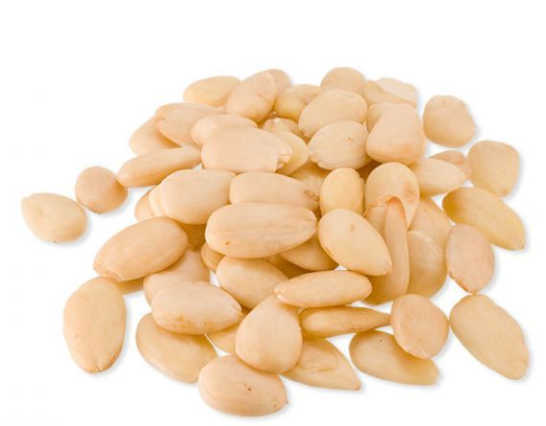
Kuva 2 manteli

Pomeranssitangot
6 | munaa
150 g | sokeria
1 tl | suolaa
4 | pomeranssinkuorta
400 g | vehnäjauhoja
Kuorrutukseen:
¼ annosta | suklaakuorrutusta
Munat ja sokeri vatkataan ja siihen sekoitetaan hienonnetut pomeranssinkuoret, suola ja vehnäjauhot. Kun taikina on hyvin alustettu ja sitten seissyt tunnin, leivotaan siitä 7 cm:n ja sormen paksuisia tankoja, jotka pannaan kiehuvaan veteen siksi, että nousevat pinnalle. Kun ne ovat kuivuneet, pannaan pellille ja paistetaan vaalean ruskeiksi. Jäähtyneinä kuorrutetaan niiden pinta suklaakuorrutuksella.

Pomeranssileivät
3 | munaa
200 g | sokeria
1 ½ dl | sulatettua voita tai margariinia
7 g | hirvensarvisuolaa
400 g | vehnäjauhoja
Koristamiseen:
 | kidesokeria
 | manteli- tai appelsiinikuorisuikaleita
Munat ja sokeri vatkataan. Sula rasva hienonnettu hirvensarvisuola ja jauhot lisätään ja kaikki sekoitetaan hyvin. Taikina kaaviloidaan ohuenlaiseksi levyksi. Muotilla otetaan siitä pyöreitä kakkuja. Kakkujen päälle sirotetaan kidesokeria, mantelisuikaleita ja hillottuja appelsiinin- tai pomeranssinkuorisuikaleita. Kypsennetään kohtalaisessa lämmössä.
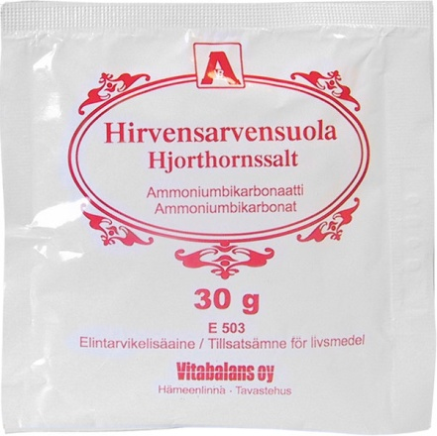
Kuva 3 hirvensarvisuolaa

Siipikakut
200 g | sokeria
5 | munaa
200 g | sulatettua voita
1 tl | hirvensarvisuolaa
6 tippaa | sitruunaöljyä
500 g | vehnäjauhoja
Munat ja sokeri vatkataan vaahdoksi, siihen sekoitetaan sulatettu, vaahdoksi vatkattu voi, hirvensarvisuola, sitruunaöljy sekä jauhoja niin paljon, että saadaan pehmeähkö taikina. Kun kaikki ainekset on hyvin sekoitettu, kaaviloidaan taikina noin ½ cm:n paksuiseksi levyksi, josta siiven muotoisella muotilla otetaan pieniä kakkuja, jotka paistetaan miedossa uuninlämmössä vaalean ruskeiksi.
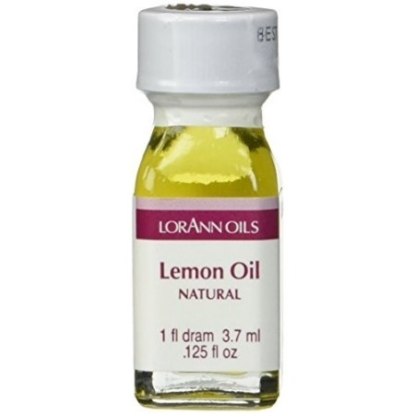
Kuva 4 sitruunaöljy

https://www.pienileivontapuoti.fi/Leivonta-aromi-Sitruuna-LorAnn-Oils

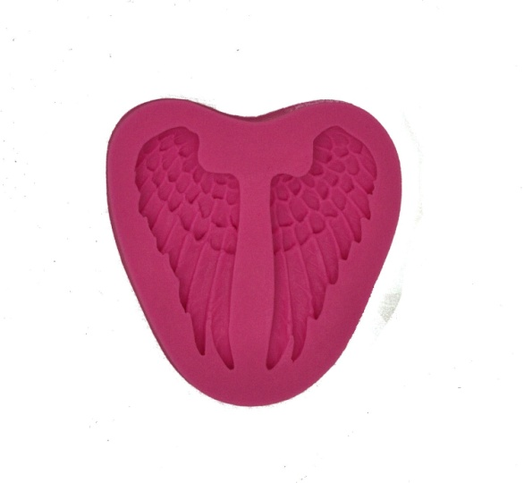
Kuva 5 siipimuotti

https://www.google.fi/search?gl=fi&hl=fi&biw=1366&bih=657&tbm=isch&sa=1&ei=DLIyXb2WEuyOrwSqw5vwDw&q=siipi+muotti&oq=siipi+muotti&gs_l=img.3...6572.13544..14653...0.0..0.213.2497.11j11j1......0....1..gws-wiz-img.......35i39j0i24j0i10i24j0j0i5i30j0i8i30.E2G5SKDUmBY&ved=0ahUKEwi9zLDq7MLjAhVsx4sKHarhBv4Q4dUDCAY&uact=5#imgrc=_

Suomalaiset kahvileivät
425 g | voita
580 g | vehnäjauhoja
4 rkl | hienoa sokeria
12 kappaletta | karvas mantelia
Voitelemiseen:
2 | munanvalkuaista
Päälle:
25 g | makeita manteleita
3 rkl | kidesokeria
Vatkattuun voihin sekoitetaan sokeri, kuoritut, hienonnetut karvas mantelit ja jauhot. Taikinasta leivotaan sormen paksuisia, muutaman sentin pituisia tankoja, jotka voidellaan munanvalkuaisella ja päälle sirotellaan sokeria ja mantelia. Kypsennetään hyvässä uuninlämmössä.

Kermapyörykät
3 dl | hapanta kermaa
3 dl | sokeria
(10 | makeaa mantelia)
(5 | karvasmantelia)
1 tl | soodaa
5 ½ dl | vehnäjauhoja
Päälle: | kidesokeria
Pellille: | mannaryynejä
Kerma ja sokeri vatkataan vaahdoksi, siihen sekoitetaan (kuorineen hienonnetut mantelit), vähään jauhoihin sekoitettu sooda sekä loput jauhot. Seuraavana päivänä muodostetaan taikinasta pieniä pyöryköitä, jotka kieritetään kidesokerissa ja asetetaan mannaryynillä ripotetulle pellille. Ne paistetaan hyvässä uuninlämmössä.(Ovat siitä harvinaisia pikkuleipiä, ettei niihin käytetä yhtään munaa, eikä voita tai margariinia.)

Pappilan pyörykät
2 | munaa
300 g | sokeria
¾ dl | voita
¾ dl | maitoa
50 g | karvasmantelia
1 tl | hienonnettua kanelia
1 tl | hirvensarvisuolaa
400 g | vehnäjauhoja
Päälle:
 | manteleita
 | kidesokeria
Voi sulatetaan ja vatkataan vaahdoksi. Sokeri, maito, munat, kuorimattomat, hienonnetut mantelit, kaneli ja jauhoihin sekoitettu hirvensarvisuola lisätään ja vaivataan hyvin taikinaksi. Tästä leivotaan pieniä pyöryköitä, joille sirotellaan hienoksi hakattuja manteleita ja kidesokeria. Pyörykät kypsennetään tavallisessa uuninlämmössä.

Sitruunapyörykät
425 g | vehnäjauhoja
425 g | sokeria
4 rkl | kermaa
4 rkl | voisulaa
4 | munaa
¼ tl | soodaa
 | muutama tippa sitruunaöljyä
Munat vatkataan sokerin kanssa kuohkeaksi, kerma, voisula, muutama tippa sitruunaöljy ja sooda osaan jauhoista sekoitettuna lisätään sekä viimeiseksi jauhoja niin paljon, että taikina voidaan kaaviloidaan. Se kaaviloidaan, muttei varsin ohueksi, ja siitä otetaan pienellä pyöreällä muotilla kakkuja, jotka paistetaan kauniin vaalean ruskeiksi.

Voipallot
200 g | voita tai margariinia
200 g | sokeria
4 | munaa
1 tl | hirvensarvisuola
8 tippaa | sitruunaöljyä tai ¼ tl sitruunahappoa
400 g | vehnäjauhoja
Päälle | kidesokeria
Voi vatkataan vaahdoksi, siihen lisätään sokerin kanssa vatkatut munat sekä muut aineet. Taikinasta muodostetaan pieniä pyöryköitä, jotka pyöritetään kidesokerissa ja paistetaan hyvässä uuninlämmössä.

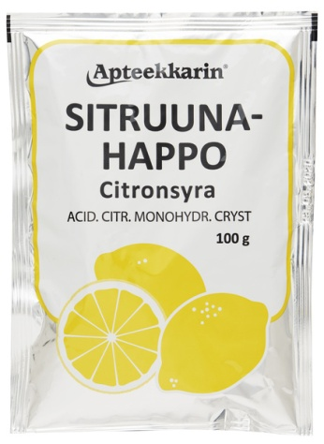
Kuva 6 sitruunahappo
https://www.yliopistonverkkoapteekki.fi/A-SITRUUNAHAPPO-50-tai-100-g

Skoonelaiset kakut
425 g | voita
425 g | sokeria
2 | munaa
2 | munanvalkuaista
640 g | vehnäjauhoja
1:n | sitruunan kuori
Täytteeksi: | hilloa tai hyytelöä
Voi vatkataan sokerin kanssa vaahdoksi ja munat lisätään yksitellen. Sitruunan raastettu keltainen kuori lisätään sekä jauhot, jotka hyvin vaivataan taikinaan. Sen jälkeen taikina kaaviloidaan ohueksi levyksi, josta pyöreällä muotilla otetaan kakkuja. Puolesta kakkumäärästä otetaan pienellä pyöreällä muotilla keskustasta pois, rengas asetetaan pyöreälle kakulle ja kolo täytetään joko hyytelöllä tai hillolla.

Kuva 7 keltainen
Upsalan-leivät
200 g | voita tai margariinia
70 g | sokeria
½ tl | leivinjauhetta
320 g | vehnäjauhoja
Siveltäväksi:
2 | munanvalkuaista
Päälle:
50 g | mantelia
½ kkp | kidesokeria
Voi vatkataan sokerin kanssa vaahdoksi ja leivinjauhe ja jauhot lisätään. Taikina kaulitaan, muttei kovin ohueksi, ja siitä otetaan muotilla pieniä kakkuja. Ne voidellaan munanvalkuaisella ja päälle sirotellaan hienonnettuja manteleita ja sokeria. Kakut paistetaan kuumanlaisessa uunissa.

Pariisinleivät
125 g | margariinia tai voita
50 g | sokeria
½ | munaa
175 g | jauhoja
Koristeeksi | hedelmävoita
HEDELMÄVOI:
Hyytelöiden ja mehujen valmistuksista siivilöidyt marjat ja hedelmät hierotaan sihdin läpi. Hierottu sose ja puolet sen painosta sokeria keitetään vienolla tulella noin 5-6 tuntia, sitä on usein hämmennettävä.
Hedelmävoi säilytetään lasipurkissa, ja tarjotaan paahdettujen leipien kera teen ohella, sitä käytetään myöskin kakkujen täytteenä.
Voi ja sokeri vatkataan vaahdoksi, siihen lisätään muna sekä vaivataan vielä vähäsen. Sen jälkeen lisätään jauhot. Pursottimella tehdään hyvin lyhyitä nauhoja, joiden keskelle puserretaan punainen raita. Paistetaan pellillä vaalean ruskeiksi.

Berliininleivät
2 | munaa
2 dl | maitoa
300 g | sokeria
1 tl | hienonnettua kanelia
170 g | makeita manteleita
2 rkl | voisulaa
1 tl | hirvensarvisuolaa
325 g | vehnäjauhoja
Munia vatkataan jonkin verran, sokeri, maito, kaneli, suikaleihin leikatut mantelit, vaahdoksi vatkattu voi sekä jauhoihin sekoitettu hirvensarvisuola ja jauhot lisätään ja vaivataan hyvin sekaisin. Taikina viedään kylmään kovettumaan muutamaksi tunniksi. Leivotaan pitkiä sormenpaksuisia kaistaleita, jotka kypsennetään hyvässä lämmössä ja leikataan 2 cm:n levyisiin viistoviipaleihin.

Rovastinrouvan teeleivät
425 g | voita
30 g | sokeria
60 g | karvasmanteleita
830 g | jauhoja
Voi vatkataan vaahdoksi sokerin kanssa. Kuoritut, hienonnetut mantelit ja jauhot lisätään ja vaivataan hyvin. Taikina kaaviloidaan oin 1 cm:n paksuiseksi levyksi, voidellaan munanruskuaisella, kanelia ja sokeria sirotellaan päälle, ja muotilla otetaan siitä pieniä tähtiä, jotka kypsennetään tavallisessa lämmössä.

Kuva 8 tähtimuotti

https://www.google.fi/search?q=t%C3%A4hti+muotti&hl=fi&gl=fi&source=lnms&tbm=isch&sa=X&ved=0ahUKEwjH96LY_MLjAhWm-ioKHdcjAgkQ_AUIESgB&biw=1366&bih=608#imgrc=_

Murotaikinaleivät
600 g | vehnäjauhoja
300 g | sokeria
425 g | voita
4 | munaa
Voi vatkataan vaahdoksi. Munat ja sokeri vatkataan yhdessä. Voivaahtoon yhdistetään munaseos ja viimeiseksi jauhot. Taikinasta otetaan muotilla pyöreitä kakkuja, joiden keskellä puserretaan pieni pursotinympyrä, jonka keskelle asetetaan tuore- tai hillottu marja, esimerkiksi karviaismarja, vadelma, kirsikka tai jotain muuta. Paistetaan uunissa vaalean ruskeiksi.

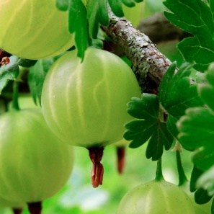
Kuva 9 karviainen
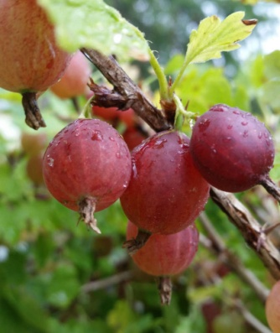
Kuva 10 karviainen
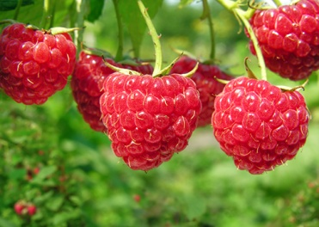
Kuva 11 vadelma
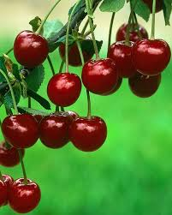
Kuva 12 kirsikka

Mureat pursotinässät
200 g | margariinia tai voita
100 g | sokeria
75 g | manteleita
225 g | vehnäjauhoja
1 | muna
Margariini ja sokeri vatkataan vaahdoksi, muna, mantelit ja jauhot lisätään. Seos puserretaan pursottimen läpi ja muodostetaan ässän muotoon. Paistetaan kuumassa uunissa.
Kuva 13 ässän muotoon

Äidin ässät
6 | munaa
400 g | sokeria
150 g | voita tai margariinia
450 g | vehnäjauhoja
Munat vatkataan sokerin kanssa vaahdoksi noin 15 minuutin ajan. Voi vatkataan vaahdoksi. Molemmat seokset yhdistetään ja jauhot lisätään. Jos taikina tuntuu kovin pehmeältä, lisätään siihen vähän jauhoja. Taikina saa seistä kylmässä paikassa jokusen tunnin. Sitten siitä leivotaan S:n muotoisia koukeroista, jotka paistetaan vaalean ruskeiksi.
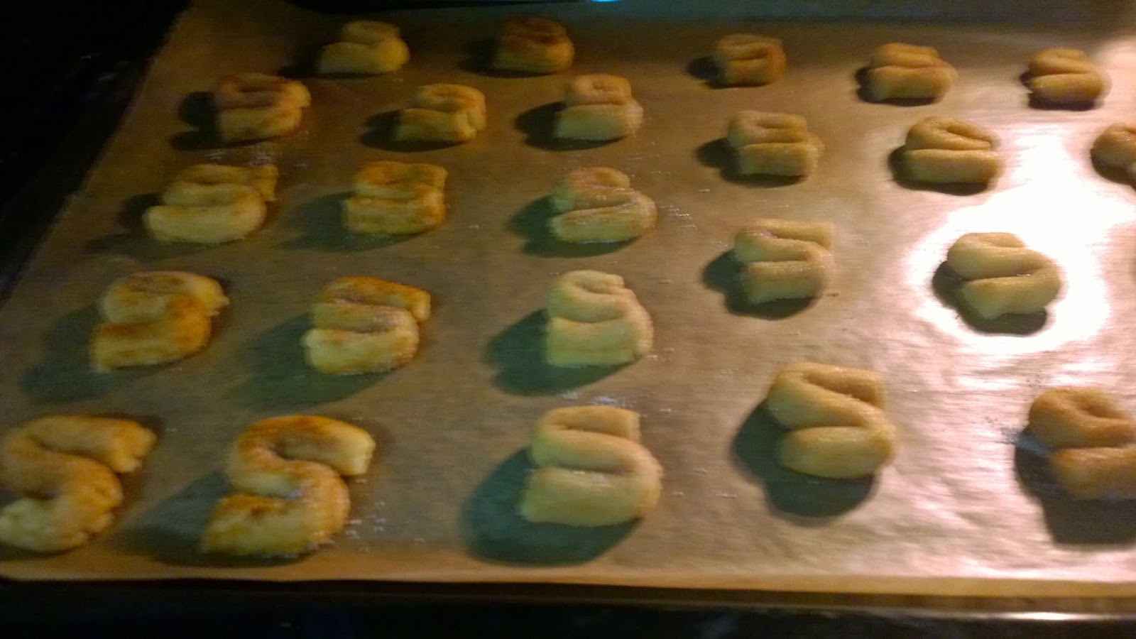
Kuva 14 äidin ässät
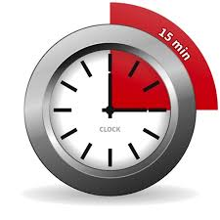
Kuva 15 15 minuuttia
Kuva 16 2 tuntia

Hyvät ässät
100 g | voita
3 | munaa
½ tl | soodaa
200 g | sokeria
1 kkp | manteleita tai 1 tippa öljyä
250 g | vehnäjauhoja
Päälle
 | kanelia
 | kidesokeria
Voi vatkataan sokerin kanssa vaahdoksi. Munat vatkataan loppusokerin kanssa sekä yhdistetään voihin. Viimeiseksi lisätään hienonnetut kuoritut mantelit tai öljy, sooda, pienessä määrässä jauhoja ja loput jauhot. Taikinasta leivotaan tankoja, jotka kieritellään S:n muotoon. Paistetaan kohtalaisen kuumassa uunissa.

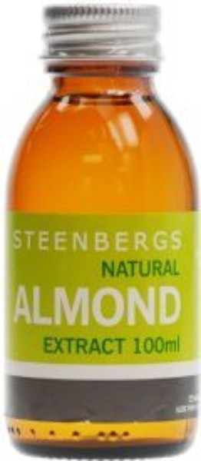
Kuva 17 manteliuute
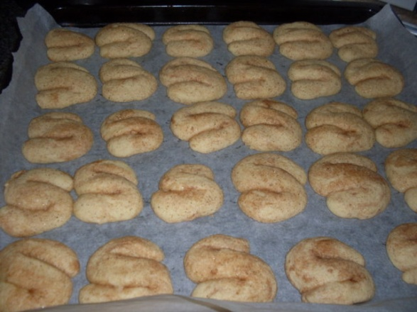
Kuva 18 hyvät ässät

Kremortartariässät
250 g | margariinia
1 | muna
1 tl | kremotartarijauhetta
1 tl | soodaa
500 g | vehnäjauhoja
1 | juomalasillinen kermaa
Päälle | kidesokeria
Margariini vatkataan vaahdoksi, siihen lisätään kerma, muna vähän vatkattuna, kremotartari sekä sooda jauhoihin sekoitettuna. Kun kaikki aineet ovat hyvin sekaisin, leivotaan taikinasta sormenpituisia tankoja, jotka pyöritetään kidesokerissa ja taivutetaan S:n muotoon. Paistetaan vaaleanruskeiksi.
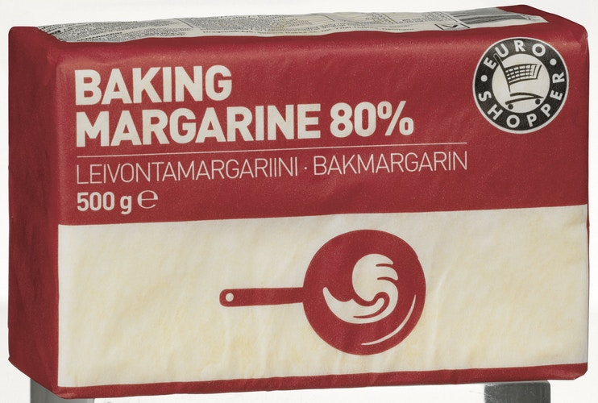

Kuva 19 leivontamargariinia
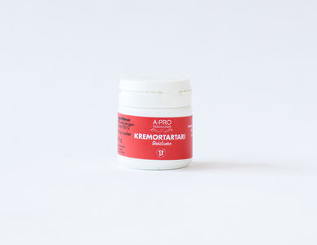
Kuva 20 kremotartari

Äidin pursokkeet
260 g | voita
200 g | sokeria
1 | muna
350 g | vehnäjauhoja
75 g | makeita manteleita tai 2 tippaa manteliöljyä
Voi vatkataan vaahdoksi sokerin kanssa, muna lisätään. Vähän ajan päästä lisätään mausteet ja jauhot. Seos puserretaan vannikkeiksi eli pyöreiksi pikkuleiviksi, jotka paistetaan kuumassa uunissa.

Vaniljaleivät
1 lasillinen | munanvalkuaista
425 g | sokeria
200 g | vehnäjauhoja
4 tippaa | vaniljaöljyä
Koristeeksi | makeita manteleita
Munanvalkuaiset vatkataan kovaksi vaahdoksi, jonka jälkeen sokeri vähitellen pannaan joukkoon. Jauhot ja vaniljaöljy pannaan viimeiseksi. Paperitötterön läpi puserretaan pellille sormen paksuisia ja pituisia tankoja, vähän hienonnettua mantelia sirotellaan päälle ja leivät pannaan lämpimään paikkaan kuivumaan. Kun ne tuntuvat päältä kuivilta, pannaan ne hyvin mietoon uuninlämpöön kuivumaan.

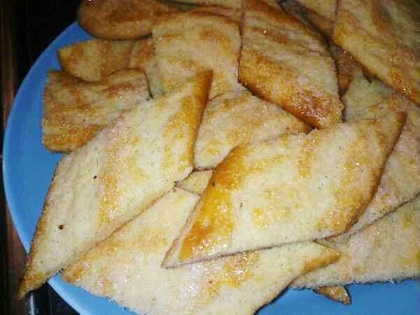
Kuva 21 vaniljaleivät 1
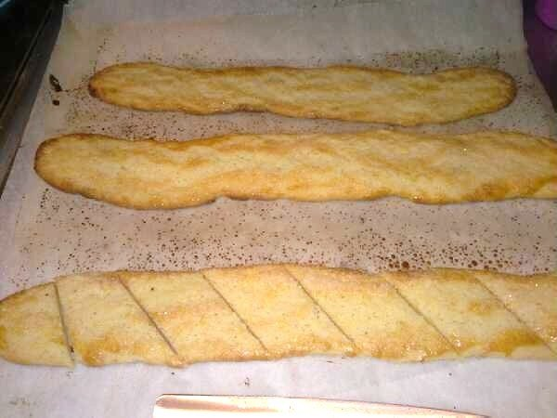
Kuva 22 vaniljaleivät 2

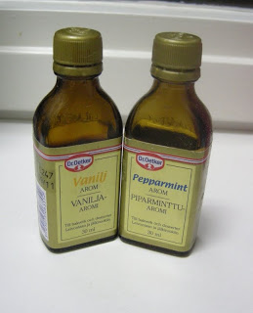
Kuva 23 vaniljaöljy

Kissankielet
125 g | vehnäjauhoja
125 g | tomusokeria
1 kkp | paksua kermaa
3 | munanvalkuaista
Jauhot, sokeri ja kerma vaivataan 10 minuuttia, kovaksi vatkatut munanvalkuaiset sekoitetaan sitten hitaasti joukkoon. Kun seos on tasainen, pannaan se paperitötteröön, jolla pursotetaan pieniä pitkulaisia kasoja voidellulle pellille. Paistetaan tavallisessa uuninlämmössä. Näiden pikkuleipien tulee olla valkoisia keskeltä ja keltaisia reunoilta.

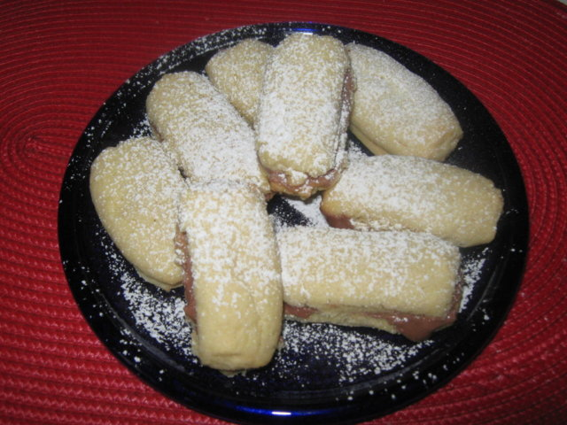
Kuva 24 kissankielet

Vaniljaseppeleet
300 g | voita
200 g | sokeria
1 | muna
400 g | vehnäjauhoja
½ tankoa | vaniljaa
200 g | makeita manteleita
Voi vatkataan vaahdoksi ja munat vatkataan ja yhdistetään voivaahtoon, sekä vanilja, kuoritut, hienonnetut mantelit ja viimeiseksi jauhot. Kun taikina on hyvin sekoitettu, puserretaan siitä pursottimella pieniä rinkilöitä, jotka kypsennetään kohtalaisen kuumassa uunissa.

Mummon rinkilät
400 g | voita tai margariinia
200 g | sokeria
1 | muna
600 g | vehnäjauhoja
Koristamiseen | kidesokeria, manteleita
Voi ja sokeri vatkataan vaahdoksi, muna ja jauhot lisätään. Taikinasta leivotaan pieniä rinkilöitä, joille sirotellaan kidesokeria ja manteleita, sekä paistetaan vaalean ruskeiksi.

Vaahtorinkilät
3 | munaa
85 g | sokeria
 | vehnäjauhoja, niin paljon, että voidaan leipoa
Munat vatkataan sokerin kanssa vaahdoksi, Jauhot sekoitetaan joukkoon. Taikinasta leivotaan pieniä rinkilöitä, jotka kiehautetaan vedessä, nostetaan reikäkauhalla ensin kylmään veteen ja sitten valumaan siivilään. Sitten asetetaan rinkilät voitelemattomalle pellille ja vaalean ruskeiksi.

Kanelirinkilät
425 g | voita tai margariinia
170 g | sokeria
1 | muna
600 g | vehnäjauhoja
2 tl | hienonnettua kanelia
Päälle
1 kupillinen | kidesokeria
Voi vatkataan vaahdoksi. Muna vatkataan sokerin kanssa ja lisätään voivaahtoon sekä viimeiseksi jauhot. Taikinasta leivotaan pieniä rinkilöitä, jotka kieritetään sokerissa ja kanelissa ja paistetaan vaalean keltaisiksi tavallisessa uuninlämmössä.

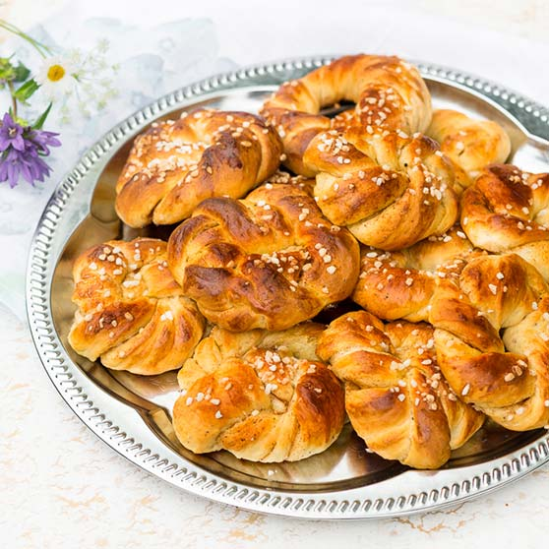
Kuva 25 kanelirinkilät

Mureat rinkilät
2 dl | jauhoja
2 dl | voisulaa
2 dl | kermaa
1 rkl | sokeria
Kerma, sokeri ja jauhot hämmennetään, kunnes seos tasaista, jolloin voi lisätään ja jauhoja niin paljon, että seos voidaan leipoa. Tästä taikinasta leivotaan rinkilöitä, jotka heti kypsennetään ja tarjotaan kuumina.
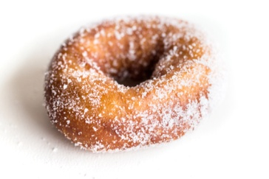
Kuva 26 rinkilä

Sokeririnkilät
2 | munaa
200 g | sokeria
½ tl | hienonnettua kanelia
1 ½ dl | sulatettua voita
1 ½ dl | maitoa
600 g | vehnäjauhoja
2 tl | leivinjauhetta
Päälle | kidesokeria
Munat ja 100 g sokeria vatkataan ja siihen sekoitetaan kardemumma, sulatettu ja hiukan jäähdytetty voi, maito ja vehnäjauhot, joihin on sekoitettu leivinjauhe. Taikina alustetaan huolellisesti ja siitä muodostetaan leivinpöydällä rinkilöitä, jotka kieritetään kidesokerissa ja paistetaan heti pellillä hyvässä lämmössä.

Egyptiläiset rinkilät
Yhtä paljon voitaikinaa ja yhtä paljon vehnäleipätaikinaa
Voitelemiseen
1 | muna
 | hienoa sokeria
Molemmat taikinat kaulitaan noin 1 cm:n paksuisiksi, yhtä suuriksi levyiksi ja ne asetetaan päällekkäin. Sitten leikataan levystä 2 cm:n levyisiä kaistaleita, jotka kierretään yhteen ja muodostetaan rinkilöiksi, sekä pannaan pellille nousemaan. Ne voidellaan sitten munalla, kypsennetään heti ja kuumina ripotellaan päälle hienoa sokeria.

Suklaaleivät
425 g | voita
425 g | sokeria
650 g | vehnäjauhoja
2 | munaa
6 tl | kaakaojauhoja
3 tl | vaniljasokeria
Voitelemiseen
2 | munanruskuaista
Päälle | sokeria, mantelia
Voi ja sokeri vatkataan vaahdoksi ja kaikki muut aineet lisätään voivaahtoon. Taikina pannaan pariksi tunniksi kylmään paikkaan kovettumaan. Sitten taikina kaaviloidaan, muttei kovin ohueksi, ja siitä otetaan soikealla muotilla kakkuja, joiden pinta voidellaan vatkatulla munalla, päälle sirotellaan hienonnettua mantelia ja sokeria, ja leivät kypsennetään hyvänlaisessa lämmössä.

Kuva 27 kahdeksi tunniksi
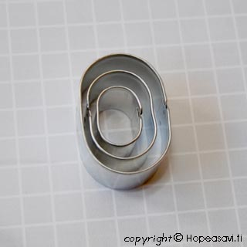
Kuva 28 soikeamuotti

